赛道解读---2024“WIC智能科技创新应用优秀案例”智能制造
智能制造影响全球未来产业格局

世界智能大会是经中国政府批准，由国家发展和改革委员会、科学技术部、工业和信息化部、国家广播电视总局、国家互联网信息办公室、中央广播电视总台、中国科学技术协会和天津市人民政府共同主办的国际盛会。
为展示全球范围内智能产业全要素领域示范者，推动智能科技与千行百业深度融合，加快智能科技关键技术转化应用，世界智能大会隆重推出“WIC智能科技创新应用优秀案例”评选活动。活动自2022年发布以来，受到全球智能科技创新者的高度关注和认可，已成为全球智能科技领域的头部奖项。2023年10月，第八届“WIC智能科技创新应用优秀案例”评选活动正式启动，本次活动将面向全球征集智能制造、智能网联汽车、智能网络安全三大领域的优秀案例，获奖案例将在2024第八届世界智能大会期间进行重磅发布。本文为大家解读智能制造领域发展态势及征集范围。
随着全球新一轮科技革命和产业变革深入发展，新一代信息通信、新材料、新能源等技术不断突破，为制造业高端化、智能化、绿色化发展提供了历史机遇。同时，全球科技和产业竞争更趋激烈，大国战略博弈进一步聚焦智能制造，美国“先进制造业领导力战略”、德国“国家工业战略2030”、日本“社会5.0”等发展战略均以智能制造为主攻方向。
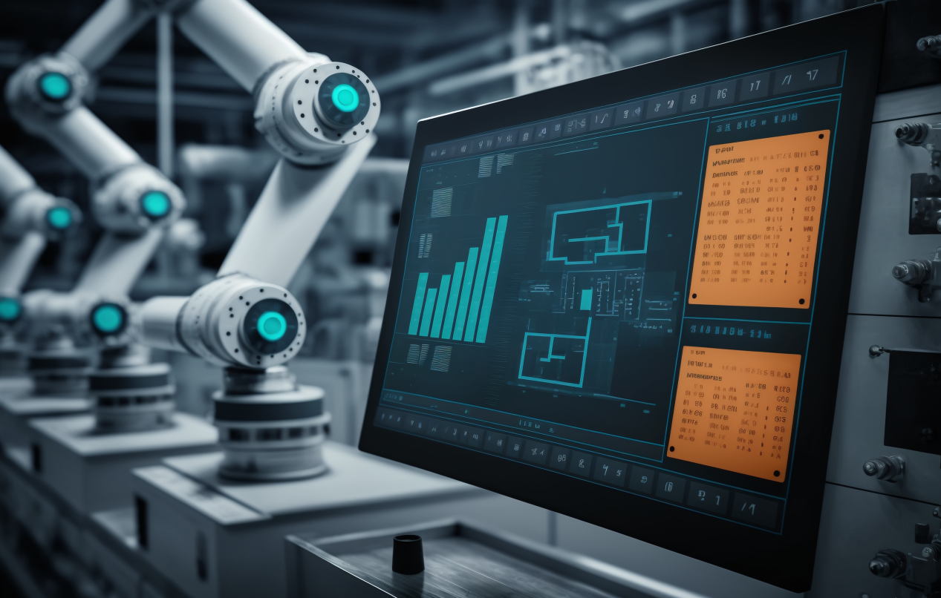
发展智能制造，对于加快发展中国现代产业体系，巩固、壮大实体经济根基具有重要意义。目前，我国智能制造水平正处于从低水平向中高水平迈进的关键阶段。供给侧，我国已拥有6000余家智能制造系统解决方案供应商，初步形成了一支可满足我国制造业企业推进数字化转型的队伍。但在需求侧，中小企业囿于技术、资金、人才等各类资源限制，整体呈现出的数字化转型水平较低。
第八届世界智能大会为推动中国智能制造发展，通过优秀案例征集、评选活动，总结、宣传智能制造应用成功经验，为行业之间的经验交流和技术互鉴提供桥梁。评选面向智能制造领域，围绕关键技术与核心部件、智能化装备和制造过程智能化技术与系统方向，征集包括关键工序智能化、关键岗位机器人替代、生产过程智能优化控制、智能供应链、智能工厂/数字化车间、智能装备和产品、智能化管理、智能制造云服务平台、工业物联网、工业机器人等智能科技创新应用案例。
诚挚邀请全球科技领袖、企事业单位、科研院所、行业组织和科技创新团队积极参与申报智能制造领域优秀案例！
申报方式：
1.申报渠道：
申报主体通过线上申报系统提交优秀案例申报材料。
申报系统网址：https://wic-awards.wicongress.org.cn
申报系统二维码：
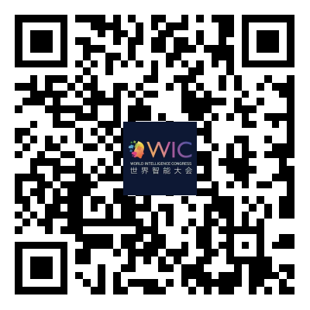

2.需要提交材料：
注册申报系统后，登录并下载填报《2024第八届世界智能大会WIC智能科技创新应用优秀案例申报书》。除基本信息外，申报单位应提供如下材料（包含但不限于）：
（1）案例介绍；
（2）自主知识产权等相关佐证材料；
（3）第三方鉴定报告、科技查新报告、媒体报道等真实性、先进性相关佐证材料；
（4）该案例取得或预期取得经济效益和社会效益的相关佐证材料。
3.截止时间：
2024年2月28日17:00前（以世界智能大会官方网站、官方微信公众号发布截止时间为准）
联系方式：
报名咨询：022-87332955
技术咨询：18500287239
传 真：022-83607342
联系邮箱：jzy@wicongress.org

赛道解读---2024“WIC智能科技创新应用优秀案例”智能网联汽车
智能网联汽车引领产业革新之路

世界智能大会是经中国政府批准，由国家发展和改革委员会、科学技术部、工业和信息化部、国家广播电视总局、国家互联网信息办公室、中央广播电视总台、中国科学技术协会和天津市人民政府共同主办的国际盛会。
为展示全球范围内智能产业全要素领域示范者，推动智能科技与千行百业深度融合，加快智能科技关键技术转化应用，世界智能大会隆重推出“WIC智能科技创新应用优秀案例”评选活动。活动自2022年发布以来，受到全球智能科技创新者的高度关注和认可，已成为全球智能科技领域的头部奖项。2023年10月，第八届“WIC智能科技创新应用优秀案例”评选活动正式启动，本次活动将面向全球征集智能制造、智能网联汽车、智能网络安全三大领域的优秀案例，获奖案例将在2024第八届世界智能大会期间进行重磅发布。本文为大家解读智能网联汽车领域发展态势及征集范围。
智能网联汽车产业正成为全球汽车产业发展的新趋势。随着自动驾驶技术、车路协同技术和关键零部件设计制造等技术的不断发展与应用，智能网联汽车将为人们带来更加便捷、安全、舒适的出行体验。为加快我国智能网联汽车产业的变革与发展，国家各部门在近年来出台了一系列政策，鼓励支持智能网联汽车产业的整车制造、交通运输、信息交通通信、电子交通互联等多个领域的创新。尤其是在顶层目标提出、规范制定和核心技术发展以及行业相关的落地应用、产业驱动上，都给予了明确的发展指导方向。
2023年11月，工业和信息化部和公安部联合发布《关于开展智能网联汽车准入和上路通行试点工作的通知》，对智能网联汽车的发展给予多个具体的政策支持。在多项政策叠加支持下，智能网联汽车应用场景越发广阔。国家智能网联汽车创新中心数据显示，至2025年，我国智能网联汽车产业仅汽车部分新增产值将超1万亿元。至2030年，汽车部分新增的产值会到2.8万亿元。
不同于传统汽车产业的发展模式，智能网联汽车具备天然跨界融合的特质，智能网联汽车产业的发展涉及多个领域和环节，包括车规芯片、传感器、车载软件研发与设计，车辆安全、信息内容服务等智能化服务。这些环节之间相互依存、相互促进，正在形成一个更加完整的智能经济新生态。
WIC评选面向智能网联汽车领域，围绕智能网联汽车关键核心技术、智能网联汽车平台和智能网联汽车安全三个方向，征集包括智能网联汽车关键零部件及系统开发应用、智能网联汽车复杂环境感知、新型电子电气架构、车载智能计算平台、车规级芯片、高性能车辆智能驱动、无线通信关键技术、数据管理平台、测试验证平台、数据融合与计算处理平台、智能网联汽车数据安全、网络安全、功能安全、道路交通安全、在线升级安全、自动驾驶安全等智能科技创新应用案例。
诚挚邀请全球科技领袖、企事业单位、科研院所、行业组织和科技创新团队积极参与申报智能网联汽车领域优秀案例！
申报方式：
1.申报渠道：
申报主体通过线上申报系统提交优秀案例申报材料。
申报系统网址：https://wic-awards.wicongress.org.cn
申报系统二维码：

2.需要提交材料：
注册申报系统后，登录并下载填报《2024第八届世界智能大会WIC智能科技创新应用优秀案例申报书》。除基本信息外，申报单位应提供如下材料（包含但不限于）：
（1）案例介绍；
（2）自主知识产权等相关佐证材料；
（3）第三方鉴定报告、科技查新报告、媒体报道等真实性、先进性相关佐证材料；
（4）该案例取得或预期取得经济效益和社会效益的相关佐证材料。
3.截止时间：
2024年2月28日17:00前（以世界智能大会官方网站、官方微信公众号发布截止时间为准）。
联系方式：
报名咨询：022-87332955
技术咨询：18500287239
传 真：022-83607342
联系邮箱：jzy@wicongress.org

赛道解读---2024“WIC智能科技创新应用优秀案例”智能网络安全
智能网络安全筑起人工智能时代新长城

世界智能大会是经中国政府批准，由国家发展和改革委员会、科学技术部、工业和信息化部、国家广播电视总局、国家互联网信息办公室、中央广播电视总台、中国科学技术协会和天津市人民政府共同主办的国际盛会。
为展示全球范围内智能产业全要素领域示范者，推动智能科技与千行百业深度融合，加快智能科技关键技术转化应用，世界智能大会隆重推出“WIC智能科技创新应用优秀案例”评选活动。活动自2022年发布以来，受到全球智能科技创新者的高度关注和认可，已成为全球智能科技领域的头部奖项。2023年10月，第八届“WIC智能科技创新应用优秀案例”评选活动正式启动，本次活动将面向全球征集智能制造、智能网联汽车、智能网络安全三大领域的优秀案例，获奖案例将在2024第八届世界智能大会期间进行重磅发布。本文为大家解读智能网络安全领域发展态势及征集范围。
在数字经济与实体经济深度融合的大背景下，数据资源对企业和个人的重要性日益凸显。数据资源的充分利用在为企业、个人带来便利的同时也导致了网络安全风险的复杂化。传统网络安全措施已经难以满足数字产业快速发展带来的网络安全风险新挑战。
人工智能科技以新的技术、安全逻辑为支撑，在集成化解决方案、预测性风险监测、自动化威胁分析与处置、安全体系持续强化、数据资产全生命周期管理、数据库安全深度防护等方面发挥了显著作用，推动智能网络安全技术不断进步，为我们的数字生活提供更牢固的安全保障。
本次WIC评选顺应智能科技创新融入、服务、支撑全球智能网络安全的趋势，面向智能网络安全领域，围绕人工智能技术在网络安全、数据安全领域中的典型应用，征集网络安全防护、风险监测、威胁分析、系统加固、风险处置、体系建设、数据采集、数据传输、数据存储、数据资产盘查、数据特征值提取、数据加密、数据脱敏、数据防泄露、数据追踪溯源以及数据库安全防范等方面的智能科技创新应用案例。
诚挚邀请全球科技企业、企事业单位、科研院所、行业组织和科技创新团队积极参与申报智能网络安全领域优秀案例！
申报方式：
1.申报渠道：
申报主体通过线上申报系统提交优秀案例申报材料。
申报系统网址：https://wic-awards.wicongress.org.cn
申报系统二维码：

2.需要提交材料：
注册申报系统后，登录并下载填报《2024第八届世界智能大会WIC智能科技创新应用优秀案例申报书》。除基本信息外，申报单位应提供如下材料（包含但不限于）：
（1）案例介绍；
（2）自主知识产权等相关佐证材料；
（3）第三方鉴定报告、科技查新报告、媒体报道等真实性、先进性相关佐证材料；
（4）该案例取得或预期取得经济效益和社会效益的相关佐证材料。
3.截止时间：
2024年2月28日17:00前（以世界智能大会官方网站、官方微信公众号发布截止时间为准）。
联系方式：
报名咨询：022-87332955
技术咨询：18500287239
传 真：022-83607342
联系邮箱：jzy@wicongress.org

